Arsitektur IoT (Pintu Otomatis)

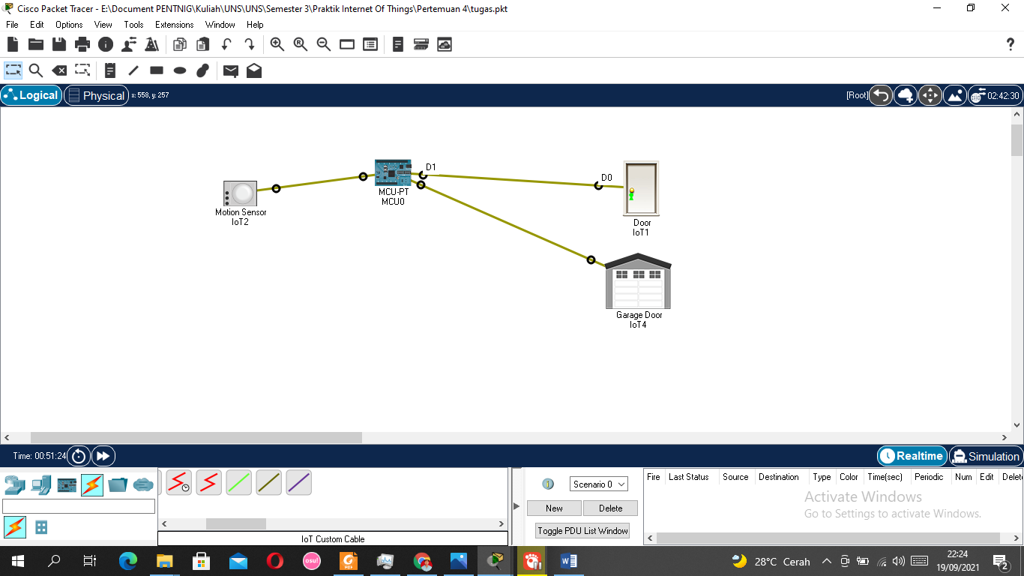

Ketika sensor terdeteksi

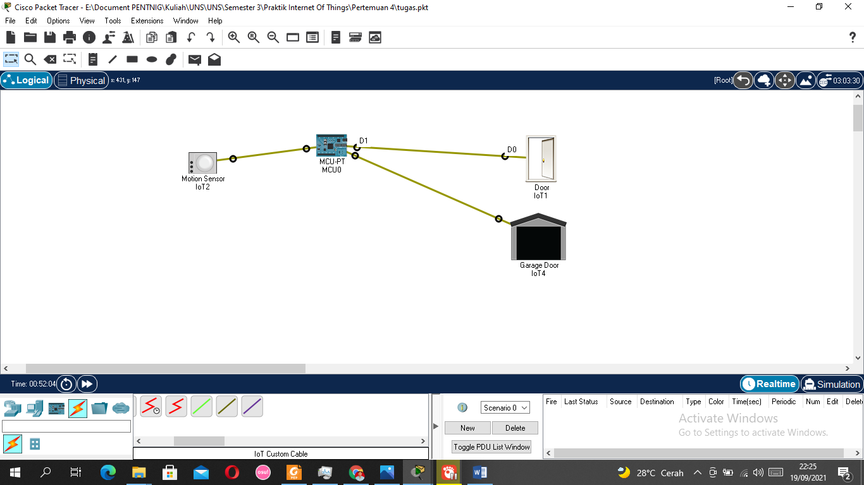

Ketika Sensor tak Terdeteksi



Kode :

from gpio import *

from time import *

def handleSensorData(): # Berfungsi untuk tempat sensor diproses

    value = digitalRead(0) # menyimpan data sensor dari kabel 0 motion sensor

    if value == 0: # pengondisian jika data dari sensor memiliki besaran 0  maka

        customWrite(1,'0') # menutup pintu

        customWrite(2,'0') # menutup garasi

        print("Gerakan Tak Terdeteksi") # menampilkan serial console agar dapat diketahui kondisinya

    else: # berfungsi untuk pengondisian selain nilai 0 atau ada gerakan

        customWrite(1,'1') #  pintu akan terbuka kareka customWrite ini dari port 1 yang terhubung dengan port 0 pada pintu

        customWrite(2,'1') # membuka pintu garasi

        print("Gerakan Terdeteksi") # menjalankan tulisan Gerakan terdeteksi

def main():# menampung letak sensor dijalankan

    add_event_detect(0, handleSensorData) # menjalankan operasi pendeteksian sensor

    while True: # melakukan looping agar sensor tdak berhenti mendeteksi

        delay(1000) # memiliki delai 1000

if __name__ == "__main__": # menjalankan fungsi main

    main()